一、选择题（共12小题，每小题5分，共60分．）
1．若a、b、c∈R，a＞b，则下列不等式成立的是（ ）
A．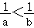 B．a²＞b²
C．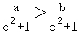 D．a|c|＞b|c|
2．设向量＝（1，0），＝（，），则下列结论中正确的是（ ）
A． B．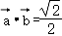 C．与垂直 D．
3．已知sinθ+sin（θ+）＝1，则sin（θ+）＝（ ）
A． B． C． D．
4．长方体ABCD﹣A₁B₁C₁D₁中，异面直线AB，A₁D₁所成的角等于（ ）
A．30° B．45° C．60° D．90°
5．已知变量x，y满足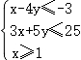，求z＝2x+y的最大值和最小值分别为（ ）
A．12，3 B．12，2 C．8，2 D．8，3
6．在等差数列{a_{n}}中，若a₃+a₄+a₅+a₆+a₇＝450，则a₂+a₈的值为（ ）
A．45 B．90 C．180 D．300
7．下列推理错误的是（ ）
A．A∈l，A∈α，B∈l，B∈α⇒l⊂α
B．A∈α，A∈β，B∈α，B∈β⇒α∩β＝AB
C．l⊈α，A∈l⇒A∉α
D．A∈l，l⊂α⇒A∈α
8．若把总长为20m的篱笆围成一个矩形场地，则矩形场地的最大面积是（ ）m²
A．5 B．10 C．20 D．25
9．如图，半圆的直径为AB＝2，O为圆心，C为半圆上不同于A，B的任意一点，若P为半径OC上的动点，则的最小值是（ ）
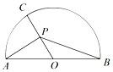
A． B． C． D．
10．某三棱柱的底面为正三角形，其三视图如图所示，该三棱柱的表面积为（ ）
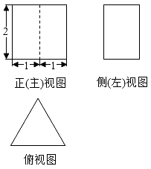
A．6+ B．6+2 C．12+ D．12+2
11．函数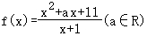，若对于任意的x∈N*，f（x）≥3恒成立，则a的取值范围是（ ）
A．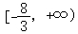 B．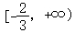 C．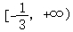 D．[﹣1，+∞）
12．已知数列{a_{n}}为等差数列，公差d不为0，{a_{n}}中的部分项组成的数列恰为等比数列，其中k₁＝1，k₂＝5，k₃＝17，则数列{k_{n}}的前n项和为（ ）
A．3^{n} B．3^{n}﹣1 C．3^{n}+n﹣1 D．3^{n}﹣n﹣1
二、填空题（本大题共4个小题，每题5分，共20分）
13．sin20°cos10°﹣cos160°sin10°＝ ．
14．设S_{n}为等比数列{a_{n}}的前n项和，若a₁＝1，且3S₁，2S₂，S₃成等差数列，则a_{n}＝ ．
15．如图所示是古希腊数学家阿基米德的墓碑文，墓碑上刻着一个圆柱，圆柱内有一个内切球，这个球的直径恰好与圆柱的高相等，相传这个图形表达了阿基米德最引以为自豪的发现．我们来重温这个伟大发现，圆柱的表面积与球的表面积之比为 ．
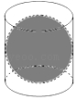
16．在正方体ABCD﹣A₁B₁C₁D₁中，P为B₁D₁的中点，则直线PB与AD₁所成的角为 ．
三、解答题：本大题共6小题，共70分，解答应写出文字说明，证明过程或演算步骤．
17．已知α，β为锐角，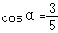，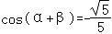．
（1）求cos2α的值；
（2）求tanβ的值．
18．设函数f（x）＝mx²﹣mx﹣1．
（Ⅰ）若对于一切实数x，f（x）＜0恒成立，求m的取值范围；
（Ⅱ）解不等式f（x）＜（m﹣1）x²+2x﹣2m﹣1．
19．如图，E，F，G，H分别是正方体ABCD﹣A₁B₁C₁D₁的棱BC，CC₁，C₁D₁，AA₁的中点，求证：
（1）GE∥平面BB₁D₁D；
（2）平面BDF∥平面B₁D₁H．
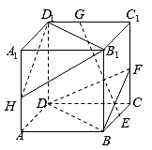
20．已知角A，B，C是△ABC的内角，a，b，c分别是其对边长，向量＝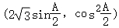，＝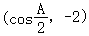，．
（1）求角A的大小；
（2）若a＝2，cosB＝，求b的长．
21．在海岸A处，发现北偏东45°方向，距A处（﹣1）海里的B处有一艘走私船，在A处北偏西75°方向，距A处2海里的C处的缉私船奉命以10海里/小时的速度追截走私船，此时走私船正以10海里/小时的速度从B处向北偏东30°的方向逃窜，问缉私船沿什么方向能最快追上走私船，并求出所需要的时间．
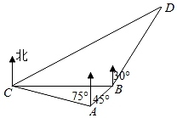
22．已知等差数列{a_{n}}的首项a₁＝1，公差d＞0，且第二项、第五项、第十四项分别是一个等比数列的第二项、第三项、第四项．
（1）求数列{a_{n}}的通项公式；
（2）设b_{n}＝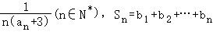，是否存在最大的整数t，使得对任意的n均有S_{n}＞总成立？若存在，求出t；若不存在，请说明理由．

参考答案
一、选择题（共12小题，每小题5分，共60分．）
1．若a、b、c∈R，a＞b，则下列不等式成立的是（ ）
A．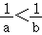 B．a²＞b²
C． D．a|c|＞b|c|
解：对于A，取a＝1，b＝﹣1，即知不成立，故错；
对于B，取a＝1，b＝﹣1，即知不成立，故错；
对于D，取c＝0，即知不成立，故错；
对于C，由于c²+1＞0，由不等式基本性质即知成立，故对；
故选：C．
2．设向量＝（1，0），＝（，），则下列结论中正确的是（ ）
A． B． C．与垂直 D．
解：∵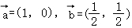，∴＝1，＝，故不正确，即A错误
∵•＝≠，故B错误；
∵﹣＝（，﹣），∴（﹣）•＝0，∴与垂直，故C正确；
∵，易得不成立，故D错误．
故选：C．
3．已知sinθ+sin（θ+）＝1，则sin（θ+）＝（ ）
A． B． C． D．
解：∵sinθ+sin（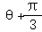）＝1，
∴sinθ+sinθ+cosθ＝1，
即sinθ+cosθ＝1，
得（cosθ+sinθ）＝1，
即sin（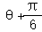）＝1，
得sin（）＝
故选：B．
4．长方体ABCD﹣A₁B₁C₁D₁中，异面直线AB，A₁D₁所成的角等于（ ）
A．30° B．45° C．60° D．90°
解：∵长方体ABCD﹣A₁B₁C₁D₁中，DA∥A₁D₁，
∴AB与AD所成的角即为异面直线AB，A₁D₁所成的角，
在矩形ABCD中易得AB与AD所成的角为90°，
故异面直线AB，A₁D₁所成的角等于90°
故选：D．
5．已知变量x，y满足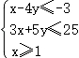，求z＝2x+y的最大值和最小值分别为（ ）
A．12，3 B．12，2 C．8，2 D．8，3
解：如图，阴影部分为不等式组所表示的可行域．
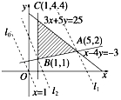
联立方程组求得A（5，2），B（1，1）．
设l₀：2x+y＝0，l：2x+y＝z，则z的几何意义是直线y＝﹣2x+z在y轴上的截距，
当直线越往上移动，对应在y轴上的截距越大，即z越大；
当直线越往下移动，对应在y轴上的截距越小，即z越小．
作一族与l₀平等的直线系l，经上下平移，可得当l移动到l₁，即过点A（5，2）时，z_{max}＝2×5+2＝12；
当l移动到l₂，即过点B（1，1）时，z_{min}＝2×1+1＝3．
∴z＝2x+y的最大值和最小值分别为：12，3．
故选：A．
6．在等差数列{a_{n}}中，若a₃+a₄+a₅+a₆+a₇＝450，则a₂+a₈的值为（ ）
A．45 B．90 C．180 D．300
解：由a₃+a₄+a₅+a₆+a₇＝（a₃+a₇）+（a₄+a₆）+a₅＝5a₅＝450，
得到a₅＝90，
则a₂+a₈＝2a₅＝180．
故选：C．
7．下列推理错误的是（ ）
A．A∈l，A∈α，B∈l，B∈α⇒l⊂α
B．A∈α，A∈β，B∈α，B∈β⇒α∩β＝AB
C．l⊈α，A∈l⇒A∉α
D．A∈l，l⊂α⇒A∈α
解：A，B分别是公理1、2的符号表示，故它们都是正确的；
对于C，l⊄α有两种可能，l∥α，l与α相交；若交点为A，则A∈l且A∈α．故错．
D是公理1的性质，正确．
故选：C．
8．若把总长为20m的篱笆围成一个矩形场地，则矩形场地的最大面积是（ ）m²
A．5 B．10 C．20 D．25
解：设矩形的一边为xm，则另一边为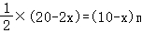，
∴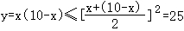，当且仅当x＝10﹣x，即x＝5时，y_{max}＝25．
故选：D．
9．如图，半圆的直径为AB＝2，O为圆心，C为半圆上不同于A，B的任意一点，若P为半径OC上的动点，则的最小值是（ ）
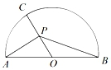
A． B． C． D．
解：∵，∴＝2•＝﹣2||•||．
∵||+||＝||＝1．
再利用基本不等式可得1≥2，故有||•||≤，﹣||•||≥﹣，
∴＝﹣2||•||≥﹣，
故选：B．
10．某三棱柱的底面为正三角形，其三视图如图所示，该三棱柱的表面积为（ ）
A．6+ B．6+2 C．12+ D．12+2
解：几何体的直观图如图：是三棱柱，底面边长与侧棱长都是2，
几何体的表面积为：3×2×2+2×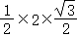×2＝12+2．
故选：D．
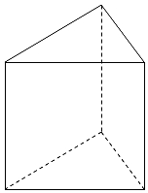
11．函数，若对于任意的x∈N*，f（x）≥3恒成立，则a的取值范围是（ ）
A． B． C． D．[﹣1，+∞）
解：对任意x∈N*，f（x）≥3恒成立，即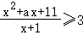恒成立，即知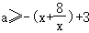．
设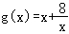，x∈N*，则g（2）＝6，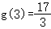，
∵g（2）＞g（3），
∴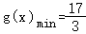，
∴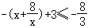，
∴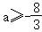，
故a的取值范围是．
故选：A．
12．已知数列{a_{n}}为等差数列，公差d不为0，{a_{n}}中的部分项组成的数列恰为等比数列，其中k₁＝1，k₂＝5，k₃＝17，则数列{k_{n}}的前n项和为（ ）
A．3^{n} B．3^{n}﹣1 C．3^{n}+n﹣1 D．3^{n}﹣n﹣1
解：由题意，，∴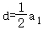，在等比数列中，
公比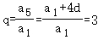，且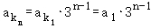．另一方面，为等差数列{a_{n}}的第k_{n}项，
则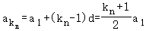，∴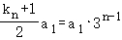，∴，
∴，
故选：D．
二、填空题（本大题共4个小题，每题5分，共20分）
13．sin20°cos10°﹣cos160°sin10°＝ ．
解：sin20°cos10°﹣cos160°sin10°＝sin20°cos10°+cos20°sin10°
＝sin（20°+10°）＝，
故答案为：．
14．设S_{n}为等比数列{a_{n}}的前n项和，若a₁＝1，且3S₁，2S₂，S₃成等差数列，则a_{n}＝ 3^{n﹣1} ．
解：设等比数列的公比为q，S_{n}为等比数列{a_{n}}的前n项和，若a₁＝1，且3S₁，2S₂，S₃成等差数列，
可得4S₂＝S₃+3S₁，a₁＝1，
即4（1+q）＝1+q+q²+3，q＝3．
∴a_{n}＝3^{n﹣1}．
故答案为：3^{n﹣1}．
15．如图所示是古希腊数学家阿基米德的墓碑文，墓碑上刻着一个圆柱，圆柱内有一个内切球，这个球的直径恰好与圆柱的高相等，相传这个图形表达了阿基米德最引以为自豪的发现．我们来重温这个伟大发现，圆柱的表面积与球的表面积之比为 ．
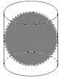
解：设球的半径为R，
则圆柱的底面半径为R，高为2R，
∴V_{圆柱}＝πR²×2R＝2πR³，V_{球}＝πR³．
∴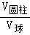＝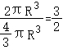，
S_{圆柱}＝2πR×2R+2×πR²＝6πR²，S_{球}＝4πR²．
∴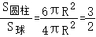．
故答案为：．
16．在正方体ABCD﹣A₁B₁C₁D₁中，P为B₁D₁的中点，则直线PB与AD₁所成的角为 ．
【解答】解∵AD₁∥BC₁，∴∠PBC₁是直线PB与AD₁所成的角（或所成角的补角），
设正方体ABCD﹣A₁B₁C₁D₁的棱长为2，
则PB₁＝PC₁＝＝，BC₁＝＝2，BP＝＝，
∴cos∠PBC₁＝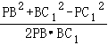＝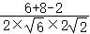＝，
∴∠PBC₁＝，
∴直线PB与AD₁所成的角为，
故答案为：．
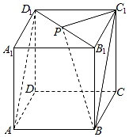
三、解答题：本大题共6小题，共70分，解答应写出文字说明，证明过程或演算步骤．
17．已知α，β为锐角，，．
（1）求cos2α的值；
（2）求tanβ的值．
解：（1）因为，
因此，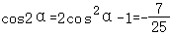．
（2）因为α，β为锐角，
所以α+β∈（0，π）．
又因为，
所以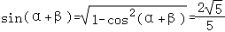，则tan（α+β）＝﹣2．
由，得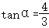，
所以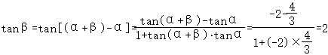．
18．设函数f（x）＝mx²﹣mx﹣1．
（Ⅰ）若对于一切实数x，f（x）＜0恒成立，求m的取值范围；
（Ⅱ）解不等式f（x）＜（m﹣1）x²+2x﹣2m﹣1．
解：（Ⅰ）要使mx²﹣mx﹣1＜0恒成立，
若m＝0，显然﹣1＜0．
若m≠0，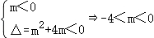
∴﹣4＜m≤0．
（Ⅱ）由f（x）＜（m﹣1）x²+2x﹣2m﹣1得，mx²﹣mx﹣1﹣mx²+x²﹣2x+2m+1＜0，即x²﹣（m+2）x+2m＜0，即（x﹣m）（x﹣2）＜0，
当m＜2时，解得m＜x＜2；
当m＞2时，解得2＜x＜m；
当m＝2时，解集为空集．
综上：当m＜2时，解集为（m，2）；
当m＞2时，解集为（2，m）；
当m＝2时，解集为空集．
19．如图，E，F，G，H分别是正方体ABCD﹣A₁B₁C₁D₁的棱BC，CC₁，C₁D₁，AA₁的中点，求证：
（1）GE∥平面BB₁D₁D；
（2）平面BDF∥平面B₁D₁H．
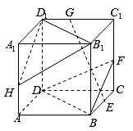
【解答】证明：
（1）如图，取B₁D₁的中点O，连接GO，OB，…（1分）
易证OG∥B₁C₁，
且OG＝B₁C₁，…
BE∥B₁C₁，
且BE＝B₁C₁…
∴OG∥BE且OG＝BE，…
∴四边形BEGO为平行四边形，
∴OB∥GE…
∵OB⊂平面BDD₁B₁，GE⊄平面BDD₁B₁，
∴GE∥平面BB₁D₁D…
（2）由正方体的性质易知B₁D₁∥BD，
取DD₁中点P，连接AP，FP，由于FP∥AB，且FP＝AB，故四边ABFP为平行四边形，于是得AP∥FB，又HD₁∥AP，故BF∥D₁H，
∴BF∥D₁H…
∵B₁D₁⊄平面BDF，BD⊂平面BDF，
∴B₁D₁∥平面BDF…
∵HD₁⊄平面BDF，BF⊂平面BDF，
∴HD₁∥平面BDF…
又∵B₁D₁∩HD₁＝D₁，
∴平面BDF∥平面B₁D₁H…
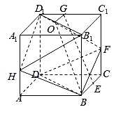
20．已知角A，B，C是△ABC的内角，a，b，c分别是其对边长，向量＝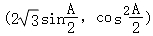，＝，．
（1）求角A的大小；
（2）若a＝2，cosB＝，求b的长．
解：（1）∵＝（2sin，cos²），＝（cos，﹣2），且⊥，
∴2sincos﹣2cos²＝sinA﹣cosA﹣1＝0，即sinA﹣cosA＝1，
整理得：2sin（A﹣）＝1，即sin（A﹣）＝，
∵0＜A＜π，∴﹣＜A﹣＜，
∴A﹣＝，即A＝；
（2）在△ABC中，A＝，a＝2，cosB＝，
∴sinB＝＝，
由正弦定理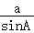＝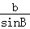得：b＝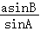＝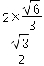＝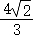．
21．在海岸A处，发现北偏东45°方向，距A处（﹣1）海里的B处有一艘走私船，在A处北偏西75°方向，距A处2海里的C处的缉私船奉命以10海里/小时的速度追截走私船，此时走私船正以10海里/小时的速度从B处向北偏东30°的方向逃窜，问缉私船沿什么方向能最快追上走私船，并求出所需要的时间．
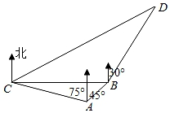
解：如图所示，设缉私船追上走私船需t小时，
则有CD＝，BD＝10t．在△ABC中，
∵AB＝﹣1，AC＝2，
∠BAC＝45°+75°＝120°．
根据余弦定理可求得BC＝，∠CBA＝60°，
∠CBD＝90°+30°＝120°．
在△BCD中，根据正弦定理可得
sin∠BCD＝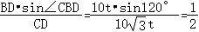，
∵∠CBD＝120°，∴∠BCD＝30°，∠BDC＝30°，
∴BD＝BC＝，则有
10t＝，t＝＝0.245（小时）＝14.7（分钟）．
所以缉私船沿北偏东60°方向，需14.7分钟才能追上走私船．
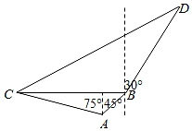
22．已知等差数列{a_{n}}的首项a₁＝1，公差d＞0，且第二项、第五项、第十四项分别是一个等比数列的第二项、第三项、第四项．
（1）求数列{a_{n}}的通项公式；
（2）设b_{n}＝，是否存在最大的整数t，使得对任意的n均有S_{n}＞总成立？若存在，求出t；若不存在，请说明理由．
解：（1）由题意得（a₁+d）（a₁+13d）＝（a₁+4d）²，…
整理得2a₁d＝d²．
∵a₁＝1，解得（d＝0舍），d＝2．…
∴a_{n}＝2n﹣1（n∈N*）．…
（2）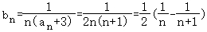，
∴＝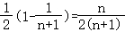．…
假设存在整数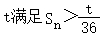总成立．
又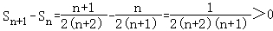，
∴数列{S_{n}}是单调递增的． …
∴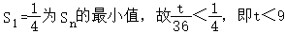．
又∵t∈N*，
∴适合条件的t的最大值为8．…

